Состояние атмосферного воздуха

По данным непрерывных измерений на автоматических станциях, установленных в Минске, 14 июня и в первой половине дня 15 июня максимальная концентрация азота диоксида в районе ул. Героев 120 Дивизии составляла 0,3 ПДК. Уровень загрязнения воздуха серы диоксидом, углерода оксидом, азота оксидом и бензолом был по-прежнему существенно ниже нормативов качества.

Суточный ход концентраций загрязняющих веществ в районе
ул. Героев 120 Дивизии 14 – 15 июня 2018 года
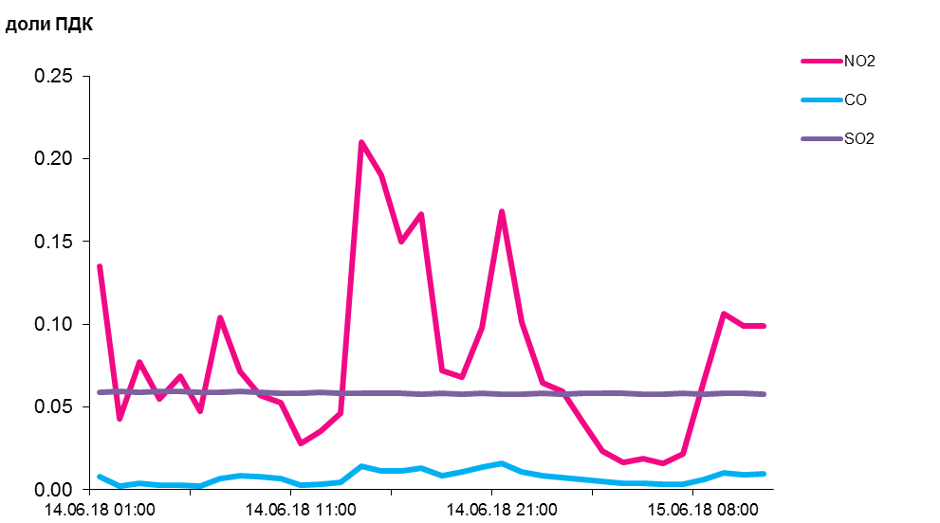

По данным непрерывных измерений, среднесуточные концентрации твердых частиц, фракции размером до 10 микрон в воздухе Гомеля (район ул. Барыкина) и района Мозырского промузла (д. Пеньки) находились в пределах 0,5-0,6 ПДК, Могилева, Солигорска, Минска, Бреста, Новополоцка, Гомеля (район ул. Карбышева) и Гродно – 0,1-0,4 ПДК.
Среднесуточная концентрация твердых частиц, фракции размером до 2,5 микрон в воздухе Минска (район ул. Героев 120 Дивизии) составляла 0,6 ПДК, Жлобина (район ул. Пригородная) – 0,4 ПДК.

Среднесуточные концентрации твердых частиц, фракции размером до 10 микрон, 14 июня 2018 года

